
Министерство образования и молодежной политики Свердловской области ГАПОУ СО «Екатеринбургский колледж транспортного строительства»

«Описание предметной области по теме: Аптека»

Выполнила: Горовой В.С
Группа: ПР-41
Преподаватель: Гариев Д.О.

2025 г.
Оглавление
1. Введение 3
2. Описание предметной области 3
2.1. Общее описание 3
2.2.1 Покупатель 4
2.2.2 Фармацевт 4
2.2.3 Система складского учета (СКУД) 4
2.3. Процессы 5
2.3.1 Процесс продажи лекарств 5
2.3.2 Процесс приемки и учета товаров 5
2.3.3 Процесс контроля сроков годности 5
3. Модели 6
3.1. Диаграмма прецедентов 6
3.2. Диаграмма деятельности 7
3.3. Диаграмма последовательности 8
3.4. Диаграмма состояний 8
4. Заключение 10

Введение
Современная аптека требует строгого учета лекарственных средств, контроля сроков годности и быстрого обслуживания клиентов. Без автоматизированной системы возникают ошибки в учете, теряются рецепты, замедляется обслуживание. Внедрение специализированного ПО позволит оптимизировать все бизнес-процессы аптеки.

2. Описание предметной области

2.1. Общее описание

Система представляет собой комплексное решение для управления аптекой. Она автоматизирует ключевые процессы: от отпуска лекарств и учета рецептов до контроля остатков, и формирования отчетности. Система обеспечивает полный цикл работы с товаром – от приемки до продажи или списания.

2.2. Основные участники системы

2.2.1 Покупатель
Физическое лицо, приобретающее лекарственные средства и товары аптечного ассортимента.
Функции:
- Поиск и выбор лекарств через каталог или консультацию
- Предоставление рецептов для покупки рецептурных препаратов
- Оплата товаров и получение чека
- Возврат товаров при необходимости

2.2.2 Фармацевт
Сотрудник аптеки, обеспечивающий профессиональное обслуживание покупателей.
Функции:
- Консультация покупателей по лекарственным средствам
- Проверка рецептов и правильности их оформления
- Отпуск рецептурных и безрецептурных препаратов
- Приемка товаров и контроль качества
- Учет остатков и сроков годности

2.2.3 Система складского учета (СКУД)
Автоматизированная подсистема управления товарными запасами.
Функции:
- Контроль остатков лекарственных средств
- Мониторинг сроков годности
- Управление бронированием товаров
- Формирование заказов на пополнение запасов

2.3. Процессы

2.3.1 Процесс продажи лекарств
- Прием запроса от покупателя и консультация
- Проверка наличия товара в системе
- Контроль рецепта для рецептурных препаратов
- Оформление продажи и получение оплаты
- Выдача товара и чека покупателю

2.3.2 Процесс приемки и учета товаров
- Прием поставки от производителя/дистрибьютора
- Проверка сопроводительных документов
- Контроль качества и сроков годности
- Маркировка и размещение на складе/витрине
- Обновление данных в системе учета

2.3.3 Процесс контроля сроков годности
- Регулярная проверка остатков товаров
- Выявление препаратов с истекающим сроком годности
- Формирование актов на списание
- Изъятие просроченных товаров из продажи

3. Модели
Для наглядного представления предметной области разработаны следующие UML-диаграммы

3.1. Диаграмма прецедентов
Диаграмма показывает взаимодействие основных участников системы: Покупателя, Фармацевта и Системы складского учета в процессе работы аптеки. (Рисунок 1).
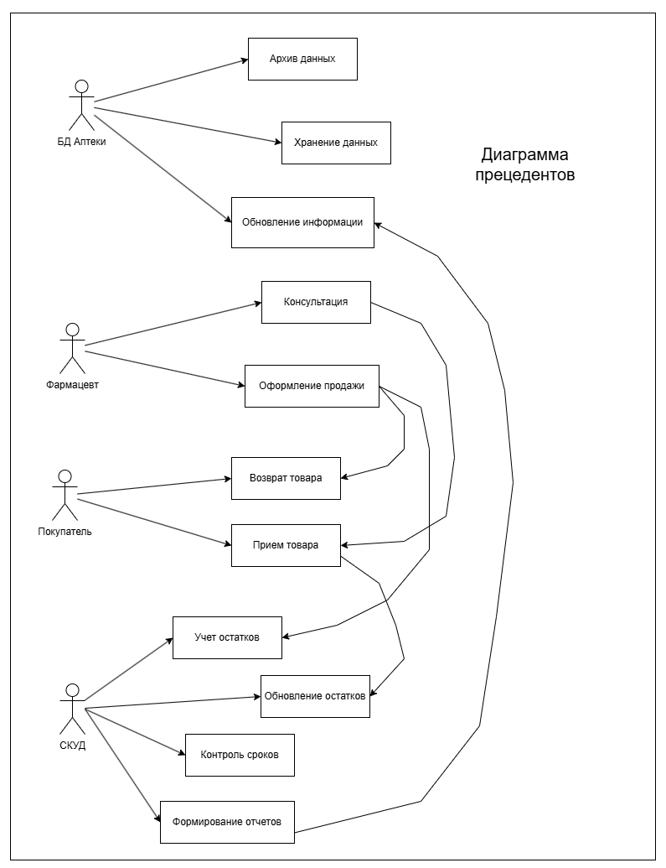
Рисунок 1. Диаграмма прецедентов

3.2. Диаграмма деятельности
Диаграмма описывает логику процесса продажи лекарственных средств — от запроса покупателя до выдачи товара, включая проверку рецептов и наличие товара. (Рисунок 2).
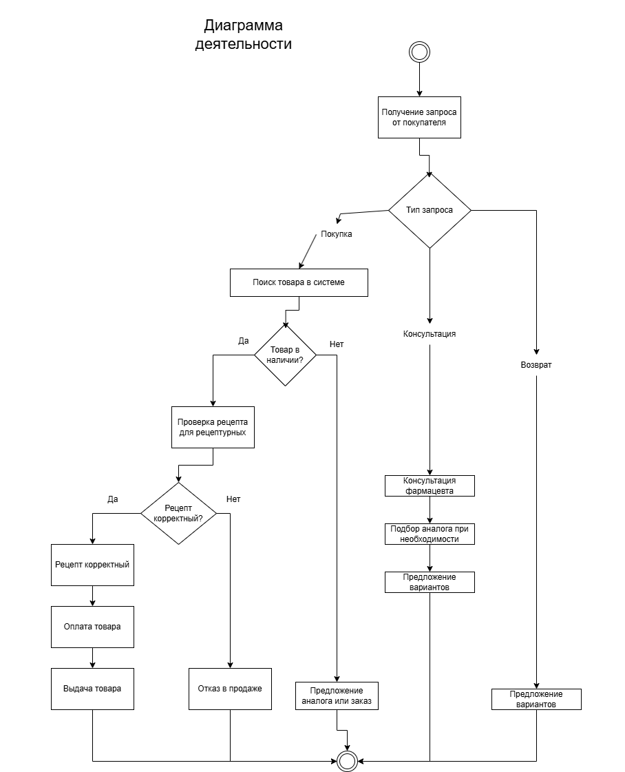
Рисунок 2. Диаграмма деятельности

3.3. Диаграмма последовательности
Диаграмма последовательно отображает сценарий продажи рецептурного препарата, показывая взаимодействие между покупателем, фармацевтом и системой учета. (Рисунок 3).
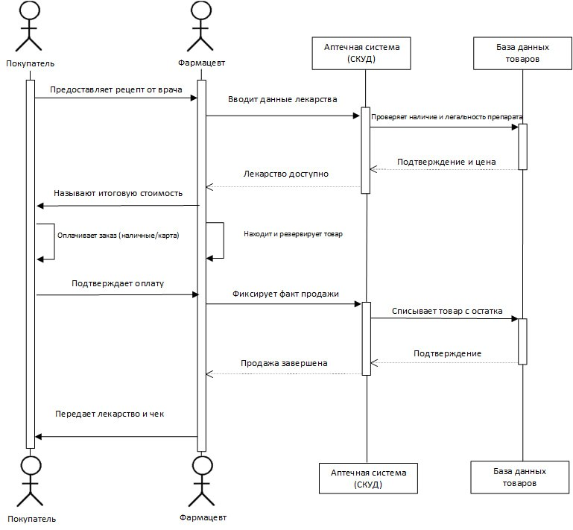
Рисунок 3. Диаграмма последовательности

3.4. Диаграмма состояний
Диаграмма отображает жизненный цикл лекарственного препарата в аптеке — от приемки до продажи или списания. (Рисунок 4).
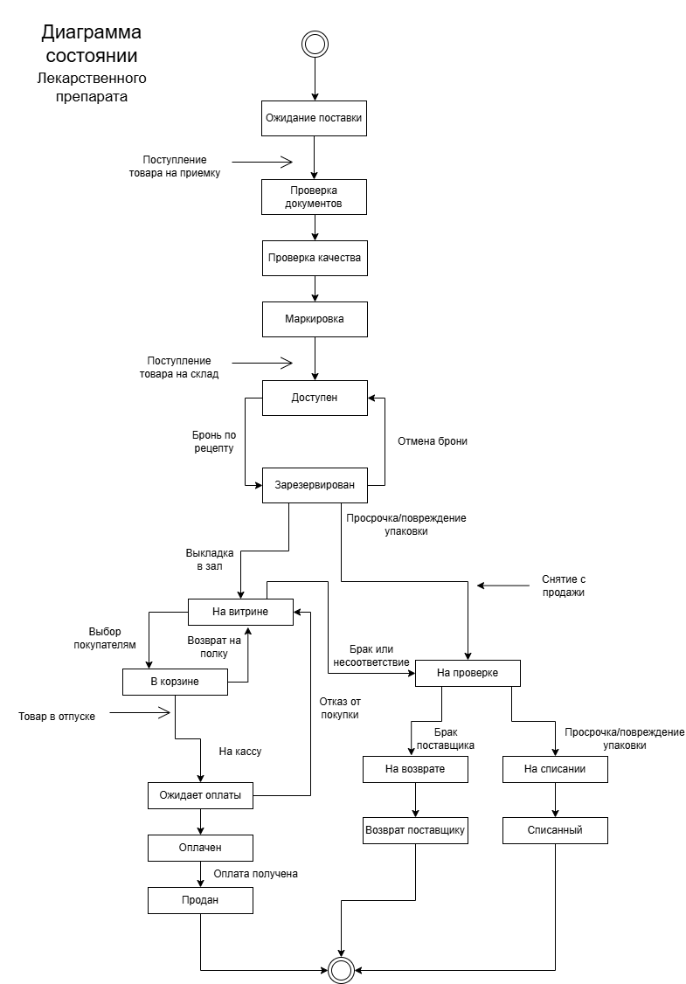
Рисунок 4. Диаграмма состояний

4. Заключение
В работе представлено описание предметной области системы автоматизации аптеки. Выделены ключевые участники и процессы, определены их функции и взаимодействие. Разработанные UML-диаграммы обеспечивают наглядное представление о работе системы и служат основой для ее последующей разработки и внедрения. Автоматизация позволит повысить эффективность работы аптеки, исключить ошибки ручного учета и улучшить качество обслуживания покупателей.

